4. Полимерные материалы и изделия.

4.1. Общие сведения о полимерах.

Полимеры – высокомолекулярные соединения, обладающие пластичностью на определённом этапе производства, которая полностью или частично теряется после отверждения.

Молекулы таких соединений состоят из нескольких тысяч или даже сотен тысяч атомов. Чаще всего, эти молекулы построены путем многократного повторения определенных структурных единиц.

Степенью полимеризации называют число структурных единиц, содержащихся в одной макромолекуле.

Высокомолекулярные соединения встречаются в природе. К ним принадлежат натуральный каучук, целлюлоза, шелк, шерсть, янтарь и др. Во второй половине XIX века был открыт процесс вулканизации природного каучука путем нагревания с серой – получение резины. Позднее, с начала XX века, новые высокомолекулярные вещества стали получать искусственным путем: в результате реакций синтеза из сравнительно простых по химическому составу веществ. Сырьем для полимеров служит также каменноугольный деготь, получаемый при коксовании угля и содержащий фенол и другие компоненты. В свою очередь, в газообразных продуктах переработки нефти содержится этилен, пропилен и другие газы, перерабатываемые на предприятиях в полимеры.

4.2. Основные компоненты полимерных материалов

Полимеры, в сочетании с наполнителями и добавками, являются основным компонентом для производства пластических масс или, сокращённо, пластмасс. Полимеры в составе пластмасс выступают в роли связующего вещества, выбор которого в значительной мере определяет технические свойства будущих изделий: их теплостойкость, способность сопротивляться воздействию растворов кислот, щелочей и других агрессивных веществ, а также характеристики прочности и деформативности.

Связующее вещество — это обычно самый дорогой компонент пластмассы.

Наполнители представляют собой разнообразные неорганические и органические порошки и волокна. В виде наполнителей слоистых пластмасс широко применяют также бумагу, ткани, древесный шпон и другие листовые материалы.

Наполнители значительно уменьшают потребность в дорогом полимере и тем самым намного удешевляют изделия из пластмасс.

Добавки – вещества, добавляемые к полимеру для повышения или снижения некоторых его свойств.

Применяются следующие добавки:
- Пластификаторы — это вещества, добавляемые к полимеру для повышения его эластичности, увеличения вязкости и уменьшения хрупкости. В виде пластификаторов могут использоваться некоторые низкомолекулярные высококипящие жидкости.
- Отвердителями называют вещества, являющиеся инициаторами реакции полимеризации, что ускоряет процесс отверждения пластмасс.
- Стабилизаторы способствуют сохранению структуры и свойств пластмасс во времени, предотвращая их раннее старение при воздействии солнечного света, кислорода воздуха, нагрева и других неблагоприятных влияний.
- В качестве красителей пластмасс применяют как органические (нигрозин, хризоидин и др.), так и минеральные пигменты — охру, мумие, сурик, ультрамарин, белила и др.
- Порообразователи (порофоры) вводят для производства пористых пластических масс.

4.3. Принципы изготовления изделий.

Особенности технологических процессов изготовления полимерных материалов зависят от их состава и назначения. Главными технологическими факторами являются определенные температурные и силовые, формирующие изделия, для чего применяется различное оборудование. В основном производство складывается из подготовки, дозировки и приготовления полимерных композиций, которые затем перерабатываются в изделия, и обеспечивается стабилизация их физико-механических свойств, размеров и формы.
Основные приемы переработки пластмасс: вальцевание, каландрирование, экструзия, прессование, литье, промазывание, пропитка, полив, напыление, сварка, склеивание и др.

Вальцевание — операция, при которой пластмасса формуется в зазоре между вращающимися валками.

Схема вальцевания представлена на рис. 4.1. Перерабатываемая масса 2 несколько раз пропускается через зазор между валками 1 и 3, равномерно перемешивается, затем переводится на один валок и срезается ножом 4. На вальцах непрерывного действия масса не только пропускается через зазор, но и движется вдоль него, а в конце процесса срезается ножом в виде узкой непрерывной ленты.

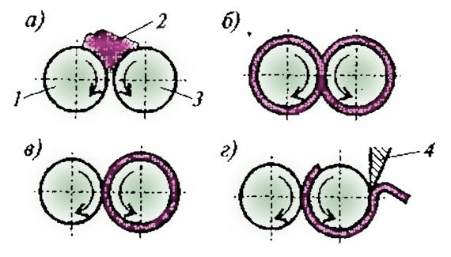
Рис. 4.1. Схема вальцевания.
а) загрузка массы; б) вальцевание; в) переход массы на один валок; г) срез массы

Вальцевание позволяет доброкачественно смешивать компоненты пластмасс с целью получения однородной массы, при этом полимер, как правило, переводится в вязкотекучее состояние благодаря повышению температуры при перетирании. При многократном пропускании массы через вальцы происходит пластификация, т.е. совмещение полимера с пластификатором путем ускоренного взаимного проникновения.

Вальцы позволяют перетирать и дробить компоненты пластмасс.

Это обеспечивается тем, что при движении в зазоре материалы сжимаются, раздавливаются и истираются, поскольку валки могут вращаться с различной угловой скоростью.
Вальцы, на которых происходит окончательная отделка поверхности и калибровка, должны иметь гладкую полированную поверхность. По характеру работы вальцы бывают периодического и непрерывного действия, а по способу регулирования температуры — обогреваемые (паром или электричеством) и охлаждаемые (водой).

Каландрирование — процесс образования бесконечной ленты заданной толщины и ширины из размягченной полимерной смеси, однократно пропускаемой через зазор между валками.

По числу валков каландры подразделяются на двух-, трех-, четырех- и пятивалковые. Валки могут располагаться вертикально в линию, горизонтально в линию, Г-образно, L-образно и Z-образно. Схемы работы Г-образного и Z-образного четырехвалковых каландров показаны на рис. 4.2.

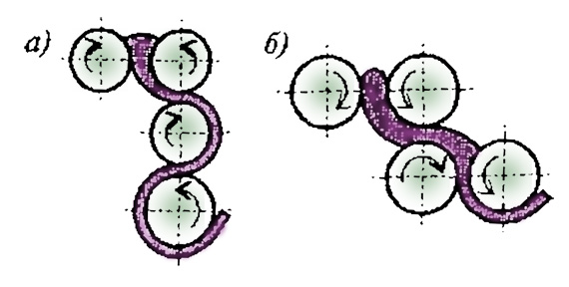
Рис. 4.2. Схемы работы четырехвалковых каландров:
а) Г-образный каландр; б) Z-образный каландр

Конструкции каландров различаются в основном в зависимости от вида перерабатываемой массы - резиновых смесей или термопластов. Валки каландров изготовляют из высококачественного чугуна. Рабочую поверхность валка шлифуют и полируют до зеркального блеска. Валки обогреваются паром через внутреннюю центральную полость и периферийные каналы.
Как правило, каландрирование выполняется в комплексе с вальцеванием в одной технологической линии.

Экструзией называется операция, при которой изделиям из пластмасс придают определенный профиль путем продавливаливания нагретой массы через мундштук (формообразующее отверстие).

Методом экструзии получают профильные (погонажные) строительные изделия, трубы, листы, пленки, линолеум, пороизол и многие другие. Размеры поперечного сечения изделий, изготовляемых методом экструзии, лежат в большом интервале: диаметр труб 05-250 мм, ширина листов и пленок 0,3-1,5 м, толщина 0,1-4 мм. Экструзионными машинами пользуются также для смешения композиций и гранулирования пластмасс. Применяются экструзионные машины двух типов: шнековые с одним или несколькими шнеками и шприц-машины. Наибольшее распространение нашли шнековые, или червячные, экструдеры (рис. 4.3.). Рабочим органом машины является винт (червяк), который осуществляет перемешивание массы и продвижение ее через профилирующую головку (дорн). В машину масса подается в виде гранул, бисера или порошка. Размягчение материала происходит за счет тепла, поступающего от обогревателей, которые устанавливаются в нескольких зонах.

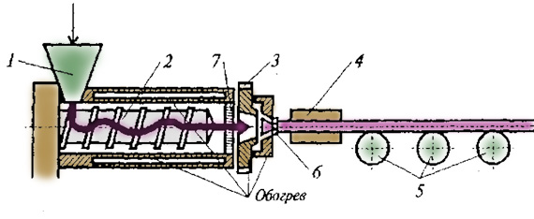

Рис. 4.3. Схема работы экструзионной машины
1 — загрузочный бункер; 2 — шнек; 5 — головка; 4 — калибрующая насадка; 5 — тянущее устройство; 6 — дорн; 7 — фильтр

Прессованием называют способ формования изделий в обогреваемых гидравлических прессах.

Различают формование в пресс-формах (рис. 4.4.) — при изготовлении изделий из пресс-порошков и плоское прессование в многоэтажных прессах — при изготовлении листовых материалов, плит и панелей. Прессование применяется преимущественно при переработке термореактивных полимерных композиций (фенопласты, аминопласты и др.).

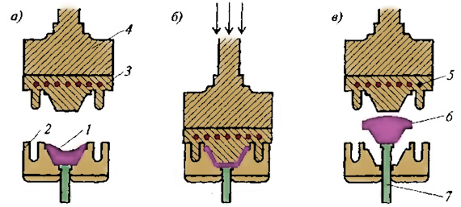

Рис. 4.4. Схема прессования (пресс-формования)
а) загрузка пресс-материала; б) смыкание формы и прессование; в) выталкивание изделия; 1 — пресс-материал; 2 — обогреваемая матрица пресс-формы; 3 — обогреваемый пуансон; 4 — ползун пресса; 5 — электрообогреватель; 6 — изделие; 7 — выталкиватель

Для прессования строительных листовых материалов и панелей применяют многоэтажные гидравлические прессы усилием от 10 до 50 т, обогреваемые подогретой водой или паром. Прессование на многоэтажных прессах складывается из следующих операций: загрузка пресса, смыкание плит, тепловая обработка под давлением, снятие давления, разгрузка. Методом плоского прессования формуют древесно-стружечные плиты, бумажные слоистые пластики, текстолиты, древесно-слоистые пластики, трехслойные клееные панели. В пресс-формах изготовляют детали санитарно-технического и электротехнического оборудования, детали для отделки встроенного оборудования, оконные и дверные приборы, детали строительных машин и механизмов.

Вспенивание – формирование пористой структуры пластмасс под влиянием газов, выделяющихся при реакции между компонентами или при разложении специальных добавок (порофоров) от нагревания.

Вспенивание — метод изготовления пористых звуко-, теплоизоляционных и упругих герметизирующих пластмасс. Вспенивание веществ-стабилизаторов пены путем нагнетания или растворения в полимере газообразных и легкоиспаряющихся веществ.
Вспенивание может происходить в замкнутом объеме под давлением и без давления, а также в открытых формах или на поверхности конструкции.

Промазыванием называется операция, при которой пластическая масса в виде раствора, дисперсии или расплава наносится на основание — бумагу, ткань, войлок, разравнивается, декоративно обрабатывается и закрепляется.

Примером может служить промазной линолеум, павинол, линкруст и др. Наносимая масса разравнивается специальным ножом-раклей, регулирующим толщину слоя и степень вдавливания. Обычно основание движется, а разравнивающий нож неподвижен; регулируется лишь его наклон и зазор. Нанесенная и разровненная масса проходит обычно этап термообработки для размягчения и лучшего сцепления ее с основанием.

Пропитка состоит в окунании основы (ткани, бумаги, волокон) в пропиточный раствор с последующей сушкой.

Эта операция осуществляется в пропиточных машинах вертикального и горизонтального типа. Методом пропитки получают клеящие пленки (бакелитовая), декоративные пленки (мочевинно-меламиновые), а также полотнища на основе стеклянных, асбестовых и хлопчатобумажных тканей, из которых в дальнейшем получают текстолиты.

Полив — это процесс, при котором пластическая масса распределяется тонким слоем на металлической ленте или барабане и, затвердевая, снимается в виде тонкой пленки.

Часто этот процесс связан с испарением растворителей. Таким путем получают, например, ацетилцеллюлозные прозрачные пленки.
Литьё. Различаются два вида литья: простое в формы и под давлением. При простом литье жидкая композиция или расплав заливаются в формы и отвердевают в результате реакций полимеризации, поликонденсации или вследствие охлаждения. Примером служат отливка плиток пола из реактопластов, получение органического стекла и декоративных изделий из полиметилметакрилата. Охлаждением расплава при простом литье получают некоторые простейшие изделия из полиамидов (поликапролактама).
Литье под давлением применяется при изготовлении изделий из термопластов. Полимер нагревается до вязкотекучего состояния в нагревательном цилиндре литьевой машины (рис. 4.5.) и плунжером впрыскивается в разъемную форму, охлаждаемую водой.

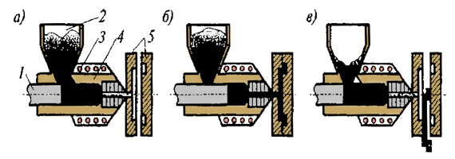
Рис. 4.5. Схема работы машины для литья под давлением
а) плавление и пластификация массы; 1 — поршень; 2 — загрузочный бункер; 3 — обогреватели цилиндра; 4 — цилиндр; 5 — разъемная форма;
б) впрыскивание массы в форму и выдержка; в) размыкание формы

Давление, под которым впрыскивается расплав, может достигать 20 МПа. Таким способом изготовляют изделия из полистирола, эфиров целлюлозы, полиэтилена, полиамидов. Литье под давлением отличается быстротой цикла, при этом виде переработки операции автоматизированы.

Формованием называют переработку листовых, пленочных, трубчатых пластмассовых заготовок с целью придания им более сложной формы и получения готовых изделий.

Формование производят в основном при нагревании. К главным методам формования из листов относят штампование, пневмоформование и вакуум-формование.
При штамповании из листов вырезают заготовки, нагревают их, помещают в пресс-форму между матрицей и пуансоном и сжимают под давлением до 1 МПа. Таким путем изготовляют детали канализационных систем из винипласта, световые колпаки из оргстекла для покрытий промышленных зданий, профильные детали из текстолитов для строительных конструкций.
При пмевмо-формовании лист закрепляют по контуру матрицы и нагревают до слабого провисания. Затем нагретым воздухом, сжатым до 7-8 МПа, прижимают лист к поверхности матрицы. Разновидностью этого способа является свободное выдувание. Таким способом получают световые колпаки, емкости, кольца из полиакрилатов, детали вентиляционных систем и химически стойкой аппаратуры из поливинилхлорида.
При вакуум-формовании лист закрепляют по контуру полой формы, нагревают и создают разрежение в полости. Под влиянием атмосферного давления лист прижимается к поверхности формы. Таким путем изготовляют детали санитарно-технического оборудования из ударопрочного полистирола, полиакрилатов, виниловых полимеров.

Напыление — способ нанесения на поверхность порошкообразных полимеров, которые, расплавляясь, прилипают к ней, а при охлаждении образуют прочную пленку покрытия.

Различают газопламенное, вихревое и псевдосжиженное напыление. При газопламенном напылении порошок полимера (полиэтилен, полиамид, поливинилбутироль), проходя через пламя, расплавляется и, падая на поверхность каплями, прилипает, образуя слой нужной толщины.
Сварка и склеивание служат для соединения заготовок из пластмасс для получения изделий заданной формы. Сварку применяют для соединения термопластических пластмасс - полиэтилена, поливинилхлорида, полиизобутилена и др. По способу нагревания соединяемых концов различают сварку воздушную (нагретым воздухом), высокочастотную, ультразвуковую, радиационную, контактную.
Склеивание применяют для соединения как термопластичных, так и термореактивных пластмасс. В простейшем случае клеем для термопластичных пластмасс может служить органический растворитель, вызывающий набухание стыкуемых концов деталей и их слипание при сжатии. Чаще же используют специальные клеи. В зависимости от условий производства и требуемой скорости соединения применяют клеи холодного и горячего отверждения.

4.4. Положительные и отрицательные свойства пластмасс.

Главной особенностью применения полимеров в пластмассах является то, что появилась возможность получать некоторые материалы с высокими показателями, например:
- малая плотность в пределах от 20 до 2200 кг/м³;
- высокие прочностные характеристики (предел прочности при сжатии, например у древопластиков, порядка 200 МПа)
- низкая теплопроводность. Самые легкие пористые пластмассы имеют показатель теплопроводности всего лишь 0,03 Вт/(м⋅⁰С), т.е. близкий к теплопроводности воздуха;
- высокая химическая стойкость;
- высокая устойчивость к коррозионным воздействиям;
- способность окрашиваться в различные цвета;
- малая истираемость некоторых пластмасс.
- прозрачность, в сочетании с высокой степенью пропускания ультрафиолетовых лучей (более 70%)
- относительная легкость сварки материалов из пластмасс (например, труб в струе горячего воздуха) позволяет механизировать работы по монтажу пластмассовых трубопроводов;
- способность некоторых пластмасс образовывать тонкие пленки в сочетании с их высокой адгезией к ряду материалов, вследствие чего такие пластмассы незаменимы как сырье для производства строительных лаков и красок;
Вместе с тем, пластмассы имеют ряд недостатков:
- низкая теплостойкость (от +70 до +200 °С);
- малая поверхностная твердость;
- высокий коэффициент термического расширения. Он колеблется в пределах 25-120 ·10⁻⁶, т.е. в 2,5-19 раз более высокий, чем у стали. Это необходимо учитывать при проектировании строительных конструкций, особенно крупноразмерных (например, трубопроводов);
- повышенная ползучесть, особенно заметная при повышении температурного режима;
- горючесть с выделением вредных газов;
- токсичность при эксплуатации.

4.5. Применение пластмасс в строительстве.

В качестве материала для несущих и ограждающих конструкций широко применяются полимербетоны – композиционные материалы, изготовляемые преимущественно на основе термореактивных полимеров: полиэфирных, эпоксидных, фенолформальдегидных, фурановых и др. Заполнители выбираются в зависимости от вида агрессивной среды. Для кислых сред изготовляют полимербетоны на кислотостойких заполнителях — кварцевом песке и щебне из кварцита, базальта или гранита. Используют также бой кислотоупорного кирпича, кокс, антрацит, графит.
Для устройства оболочек и других строительных конструкций применяют стеклопластики – композиционные листовые материалы, изготовляемые из стеклянных волокон или тканей, связанных полимером. Связующим веществом в стеклопластиках обычно служат фенолформальдегидные, полиэфирные и эпоксидные полимеры. Выпускают три разновидности стеклопластиков: на основе ориентированных волокон, рубленых волокон и тканей или матов.
Клеи из синтетических материалов обладают высокой клеящей способностью (адгезией) и водостойкостью. Разработаны универсальные составы, которые в отличие от природных клеев хорошо склеивают древесину, пластмассу, металлы, керамику, стекло, природные и искусственные камни. Широко применяют полимерные клеи для ремонта железобетонных конструкций, главным образом клеи на эпоксидных смолах.

Мастиками называют высоковязкие полимерные композиции, способные склеивать различные материалы, покрывать поверхность конструкций довольно толстым слоем для предохранения их от коррозии, заполнять щели, раковины, отверстия и другие углубления для получения гладкой поверхности или обеспечения герметичности.

По свойствам и технологии мастики отличаются от клеев только повышенной вязкостью или значительным содержанием наполнителя.

Одним из эффективных направлений улучшения свойств традиционных материалов (бетона, дерева, естественного камня, битума и пр.) считается обработка их полимерами.

Модификацию строительных материалов полимерами осуществляют следующими способами:
- введением полимеров в бетонную или растворную смесь при перемешивании;
- пропиткой полимерами готовых изделий;
- нанесением полимерных покрытий на поверхности;
- введением полимерных волокон и заполнителей.
Материалы, модифицированные полимерами, характеризуются повышением прочности при всех видах механического загружения, но особенно при растяжении; улучшением деформативных характеристик, выражающихся в уменьшении жесткости, несколько большей предельной деформативности; повышенным сопротивлением динамическим воздействиям благодаря проявлению свойств высокой эластичности полимеров; повышением химической стойкости, водостойкости и водонепроницаемости; уменьшением истираемости; повышением адгезии, т.е. способности сцепляться с другим материалом и служить в качестве клеящего состава.

Строительные материалы, модифицированные полимерами, можно полностью отнести к композиционным материалам.

К недостаточно изученным свойствам пластмасс следует отнести сроки их службы. Вопросы долговечности материалов, изменяемости их свойств во времени в значительной мере определяют возможность их применения в строительстве. Пока, за время нескольких десятилетий их применения, нет отрицательных результатов. Вместе с тем создаются саморазрушающиеся пластмассы, важный этап в борьбе с бытовыми отходами.

ВОПРОСЫ ДЛЯ САМОКОНТРОЛЯ

- Что такое полимеризационные и поликонденсационные полимеры, термопластичные и термореактивные? Приведите примеры.
- Из каких компонентов состоит пластмасса?
- Назовите основные приемы переработки пластмасс и какие материалы при этом можно получить?
- Назовите основные материалы для полов.
- В чем заключается модификация традиционных материалов (и каких) полимерами?

ДОПОЛНИТЕЛЬНАЯ ЛИТЕРАТУРА

- Воробьев В.А., Андрианов Р.А. Технология полимеров. - М., 1980.
- Воробьев В.А. Технология строительных материалов и пластических масс. - М.: Высшая школа, 1974.
- ПатуроевВ.В. Полимербетон. - М.: Стройиздат, 1986.
- Черкинский Ю.С. Полимерцементный бетон. - М.: Стройиздат, 1984.
- Микульский В.Г., Козлов В.В. Модификация строительных материалов полимерами. - М.: МИСИ, 1986.

